**Baccalauréat Professionnel**

**TECHNICIEN DE MAINTENANCE DES SYSTÈMES ÉNERGÉTIQUES ET CLIMATIQUES**

U.21 : Analyse scientifique et technique d’une installation

# Session 2019

**DOSSIER SUJET-RÉPONSE**

« FRANCE TELECOM MIRAIL/REYNERIE »

|  |  |  |  |
| --- | --- | --- | --- |
| **Les situations professionnelles** | | **Temps conseillé** | **Pages** |
| **S1** | * **Prise de connaissance de l’installation** | **30 min** | **2/13** |
| **S2** | * **Production thermique** | **45 min** | **4/13** |
| **S3** | * **Hydraulique** | **45 min** | **6/13** |
| **S4** | * **Régulation** | **45 min** | **8/13** |
| **S5** | * **Traitement de l’air** | **30 min** | **10/13** |
| **S6** | * **Production frigorifique** | **45 min** | **12/13** |

# Sous-épreuve E.21 - Unité U.21

**« L’usage de tout modèle de calculatrice, avec ou sans mode examen, est autorisé ».**

|  |  |  |  |  |
| --- | --- | --- | --- | --- |
| **BACCALAURÉAT PROFESSIONNEL TECHNICIEN DE MAINTENANCE DES**  **SYSTÈMES ÉNERGÉTIQUES ET CLIMATIQUES** | | **CODE 1909-TMS T** | **SESSION 2019** | **DOSSIER SUJET- RÉPONSE** |
| **ÉPREUVE U21** | **19TLS MRT** | **DURÉE 4h** | **COEFFICIENT 3** | **PAGE DSR 1/13** |

## Compléter le tableau indiquant le nom et la fonction des éléments repérés.

|  |  |  |
| --- | --- | --- |
| **S1** | **PRISE DE CONNAISSANCE DE L’INSTALLATION** |  |

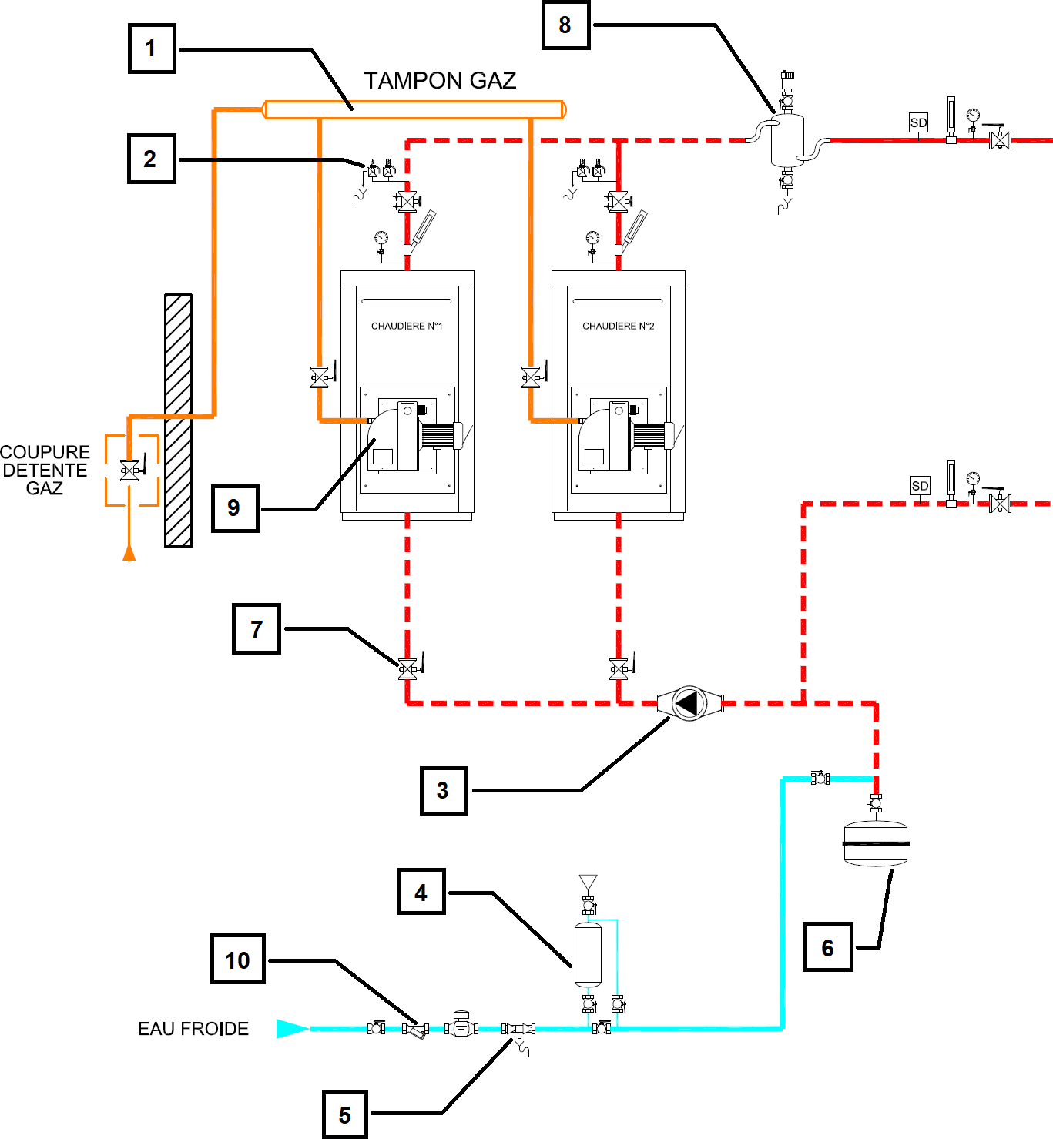**Contexte :**

Dans le cadre de cette visite de maintenance générale annuelle, vous devez faire un relevé de chaufferie pour actualiser le dossier technique du site et vérifier l’alimentation gaz des chaudières pour éviter tout « décrochage » lors des phases de démarrage à pleine puissance.

**Vous disposez : (conditions ressources)**

* du descriptif technique **(DT 1 page 2/15)**.
* du schéma de principe général **(DT 4 page 5/15)**.
* de la documentation technique de la chaudière **(DT 5 page 6/15)**.

## de la formule de calcul du volume gaz nécessaire :





avec : Volume nécessaire en [litres] et débit gaz en [m3/h].

* de la contenance par mètre de la tuyauterie en DN125 : 13,6 [litre/m].
* de la longueur de la bouteille tampon gaz : 6 [m].

|  |  |
| --- | --- |
| **Vous devez : (travail demandé)**   1. Compléter le tableau indiquant le nom et la fonction des éléments repérés. 2. Calculer le volume minimum du tampon gaz nécessaire pour le bon fonctionnement de cette installation. 3. Vérifier si le dimensionnement de la bouteille tampon gaz est suffisant pour cette installation. | **Critères d’évaluation**   * Les composants sont identifiés et les fonctions sont énoncées. * La vérification du volume tampon permet le bon fonctionnement. * La vérification est effectuée. |

1. Calculer le volume minimum du tampon gaz nécessaire pour le bon fonctionnement de cette installation.

|  |  |  |
| --- | --- | --- |
| **n°** | **NOM de l’appareil** | **FONCTION dans le circuit** |
| 1 |  |  |
| 2 |  |  |
| 3 |  |  |
| 4 |  |  |
| 5 |  |  |
| 6 |  |  |
| 7 |  |  |
| 8 |  |  |
| 9 |  |  |
| 10 |  |  |

* 1. Donner le type de gaz utilisé (cocher la case correspondante) :

Gaz Naturel Type H □ Gaz Naturel Type L □ GPL □

* 1. Donner la pression d’utilisation du réseau gaz [mbar] :

……………………………………………………………………………………………………………..……………………………………………………………

……………………………………………………………………………………………………………..……………………………………………………………

……………………………………………………………………………………………………………..……………………………………………………………

## Donner le débit horaire maximum de gaz à pleine charge [m3/h] :

……………………………………………………………………………………………………………..……………………………………………………………

……………………………………………………………………………………………………………..……………………………………………………………

……………………………………………………………………………………………………………..……………………………………………………………

## Calculer le volume du tampon gaz [litres] :

……………………………………………………………………………………………………………..……………………………………………………………

……………………………………………………………………………………………………………..……………………………………………………………

……………………………………………………………………………………………………………..……………………………………………………………

……………………………………………………………………………………………………………..……………………………………………………………

……………………………………………………………………………………………………………..……………………………………………………………

……………………………………………………………………………………………………………..……………………………………………………………

……………………………………………………………………………………………………………..……………………………………………………………

## Vérifier si le dimensionnement de la bouteille tampon gaz est suffisant pour cette installation.

……………………………………………………………………………………………………………..……………………………………………………………

……………………………………………………………………………………………………………..……………………………………………………………

……………………………………………………………………………………………………………..……………………………………………………………

……………………………………………………………………………………………………………..……………………………………………………………

……………………………………………………………………………………………………………..……………………………………………………………

……………………………………………………………………………………………………………..……………………………………………………………

……………………………………………………………………………………………………………..……………………………………………………………

……………………………………………………………………………………………………………..……………………………………………………………

……………………………………………………………………………………………………………..……………………………………………………………

|  |  |  |
| --- | --- | --- |
| **S2** | **PRODUCTION THERMIQUE** |  |

# Contexte :

## À la suite des opérations d’entretien de l’installation de chauffage vous procédez à la mise en service des deux chaudières De Dietrich C230-170 Eco de puissance unitaire 179 [kW]. Vous décidez de contrôler la combustion de la chaudière n°1 et de vérifier la conformité de la ventilation basse de dimensions 40 × 40 [cm].

**Vous disposez : (conditions ressources)**

* du ticket d’analyse de combustion **(DSR page 4/13)**.
* du diagramme d’Ostwald du gaz naturel **(DSR page 5/13)**.
* de la documentation technique du brûleur gaz **(DT 5 page 7/15)**.

## de la formule de calcul du rendement de combustion (formule de Siegert) :

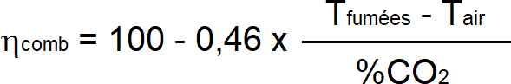 avec comb en [%], Tfumées en [°C], Tair en [°C] et %CO2 en [%].

* 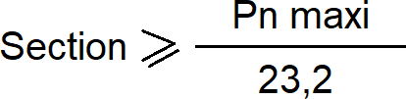de la formule de calcul de la ventilation basse de la chaufferie gaz (selon DTU 65.4) : avec Section en [dm²] et Pn maxi en [kW].

|  |  |
| --- | --- |
| **Vous devez : (travail demandé)**   1. Indiquer, à partir du ticket imprimé lors de l’analyse de combustion, si les caractéristiques de la combustion en grande allure sont conformes aux valeurs attendues. 2. Calculer le rendement de combustion comb [%] à l’aide de la formule de Siegert. 3. Vérifier la conformité de la ventilation basse. 4. Placer le point correspondant à la combustion sur le diagramme d’Ostwald. 5. Déterminer le type de combustion obtenue. 6. Donner l’impact de cette combustion sur l’environnement et proposer un réglage si nécessaire sur le bloc gaz en grande allure. | **Critères d’évaluation**   * Les informations du tableau sont correctement renseignées. * Le rendement calculé est juste. * Le calcul et la conclusion sont corrects. * L’utilisation du diagramme est correcte. * La détermination du type de combustion est correcte. * L’analyse des résultats et les réglages proposés sont corrects. |

1. Indiquer, à partir du ticket imprimé lors de l’analyse de combustion, si les caractéristiques de la combustion en grande allure sont conformes aux valeurs attendues.

------------------------------------------------------------------

Installat° INSTALLATION

Type installation

Air soufflé

------------------------------------------------------------------

Combustible Gaz naturel

O2 réf : 3 %

CO2Max : 11,9 %

------------------------------------------------------------------

Combustion

01.10.17 14:56:03

133.8 °C T fumées

7.63 % CO2

1.50 Excès d’air 48 ppm CO

7.51 % Oxygène

--- % R PCI

--- % P PCI

16.1 °C T comburant

15:02:24

01.10.17

------------------------------------------------------------------

TOULOUSE

01971837/F

V1.06

TESTO 330-2 LL

|  |  |  |  |
| --- | --- | --- | --- |
| **Paramètres** | **Conforme** (mettre une croix si conforme) | **Non conforme** (mettre une croix si non conforme) | **Valeurs attendues** |
| Température des fumées [°C] |  |  | > 110 [°C] |
| Teneur en CO2 [%] |  |  | ………………………….…………………….. |
| Facteur d’air |  |  | Entre 1,18 et 1,25 |
| Teneur en CO [ppm] |  |  | < 20 [ppm] |
| Teneur en O2 [%] |  |  | Entre 3,4 et 4,5 [%] |

1. Calculer le rendement de combustion comb [%] à l’aide de la formule de Siegert.

………………………………………………………………………………………………………………….…………………………………………………...

………………………………………………………………………………………………………………………………………………………………………

………………………………………………………………………………………………………………………………………………………………………

………………………………………………………………………………………………………………………………………………………………………

………………………………………………………………………………………………………………………………………………………………………

………………………………………………………………………………………………………………………………………………………………………

…………………………………………………………………………………………………………….………………………………………………………...

………………………………………………………………………………………………………………………………………………………………………

………………………………………………………………………………………………………………………………………………………………………

## Vérifier la conformité de la ventilation basse.

………………………………………………………………………………………………………………………….…………………………………………...

………………………………………………………………………………………………………………………………………………………………………

………………………………………………………………………………………………………………………………………………………………………

………………………………………………………………………………………………………………………………………………………………………

………………………………………………………………………………………………………………………….…………………………………………...

………………………………………………………………………………………………………………………………………………………………………

………………………………………………………………………………………………………………………………………………………………………

………………………………………………………………………………………………………………………………………………………………………

………………………………………………………………………………………………………………………………………………………………………

## Placer le point correspondant à la combustion sur le diagramme d’Ostwald.

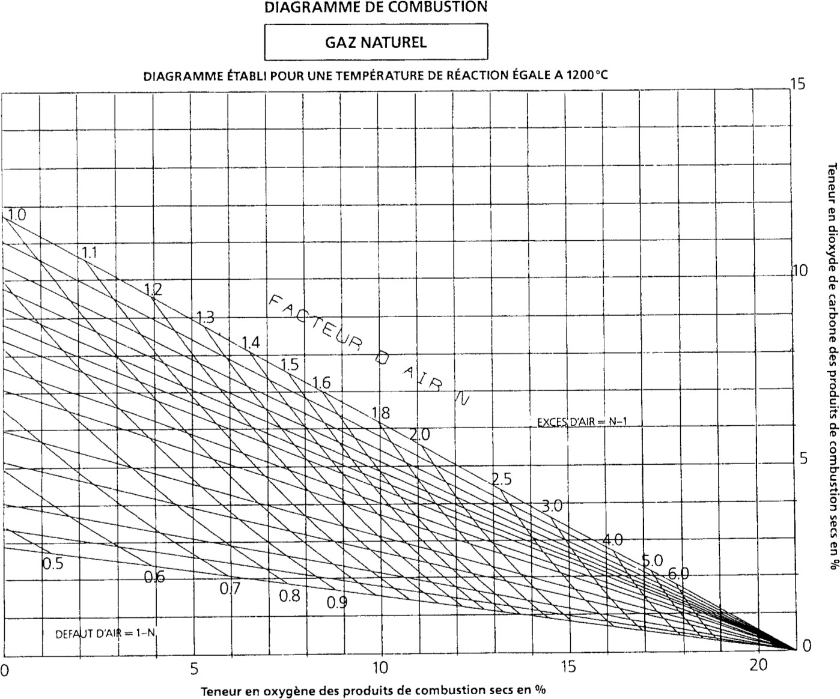

1. Déterminer le type de combustion obtenue.
2. Donner l’impact de cette combustion sur l’environnement et proposer un réglage si nécessaire sur le bloc gaz en grande allure.

……………………………………………………………………………………………………………………………………………………………………...

………………………………………………………………………………………………………………………………………………………………………

………………………………………………………………………………………………………………………………………………………………………

………………………………………………………………………………………………………………………………………………………………………

………………………………………………………………………………………………………………………………………………………………………

………………………………………………………………………………………………………………………………………………………………………

………………………………………………………………………………………………………………………………………………………………………

………………………………………………………………………………………………………………………………………………………………………

………………………………………………………………………………………………………………………………………………………………………

………………………………………………………………………………………………………………………………………………………………………

………………………………………………………………………………………………………………………………………………………………………

………………………………………………………………………………………………………………………………………………………………………

………………………………………………………………………………………………………………………………………………………………………

………………………………………………………………………………………………………………………………………………………………………

………………………………………………………………………………………………………………………………………………………………………

………………………………………………………………………………………………………………………………………………………………………

………………………………………………………………………………………………………………………………………………………………………

………………………………………………………………………………………………………………………………………………………………………

………………………………………………………………………………………………………………………………………………………………………

………………………………………………………………………………………………………………………………………………………………………

Type de combustion : …....…..…..….…..………....…..……….....…..……...…..…..………..………..…………..….……………..…....…....…...

|  |  |  |
| --- | --- | --- |
| **S3** | **HYDRAULIQUE** |  |

# Contexte :

## Vos clients ont signalé des problèmes d’inconfort de chauffage dans les locaux du bâtiment A lors de certaines périodes en plein hiver. Vous profitez de votre passage pour vérifier les paramètres de régulation hydraulique et optimiser l’installation.

**Vous disposez : (conditions ressources)**

* du schéma de principe général **(DT 4 page 5/15)**.
* de l’abaque de réglage des vannes d’équilibrage TA **(DSR page 7/13)**.

## des données mesurées lors de la visite de contrôle de l’installation :

|  |  |
| --- | --- |
| Perte de charge du réseau primaire (côté chaudière) | 0,8 [mCE] |
| Perte de charge du réseau secondaire (côté radiateurs) | 2,6 [mCE] |
| Perte de charge à créer sur la vanne d’équilibrage TA DN20 pour équilibrer le réseau bâtiment A | 1,4 [mCE] |
| Débit fourni par le circulateur | 1,8 [m3/h] |
| Perte de charge (ΔPv100) de la vanne 3 voies Danfoss modèle WXG44.20-6,3 | 0,09 [bar] |
| Kvs de la vanne 3 voies Danfoss modèle WXG44.20-6,3 | 6,3 [m3/h] |

* de la formule de l’autorité de la vanne : 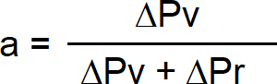

Avec : Pv : Perte de charge de la vanne 3 voies

et Pr : Perte de charge de la partie du réseau à débit variable.

|  |  |
| --- | --- |
| **Vous devez : (travail demandé)**  **A/ Étude de la vanne 3 voies**   1. Compléter le tableau puis indiquer le type de montage de la vanne 3 voies sur le départ du circuit « Radiateurs – Bâtiment A ». 2. Justifier pourquoi ce type de montage a été choisi pour cette partie du circuit. 3. Déterminer l’autorité de la vanne 3 voies montée sur cette partie de circuit. 4. Conclure sur la conformité de la vanne 3 voies en tenant compte de son Kvs.   **B/ Étude de la vanne d’équilibrage**   1. Proposer le réglage à réaliser sur la vanne d’équilibrage TA DN20 pour le réseau « Radiateurs – Bâtiment A ». Indiquer votre sélection sur l’abaque du constructeur. | **Critères d’évaluation**   * Le tableau est correctement renseigné. * La justification est claire et correcte. * Le calcul est correct. * L’explication permet de conclure sur la conformité de la vanne. * La réponse est correcte. |

1. Compléter le tableau puis indiquer le type de montage de la vanne 3 voies sur le départ du circuit « Radiateurs – Bâtiment A ».

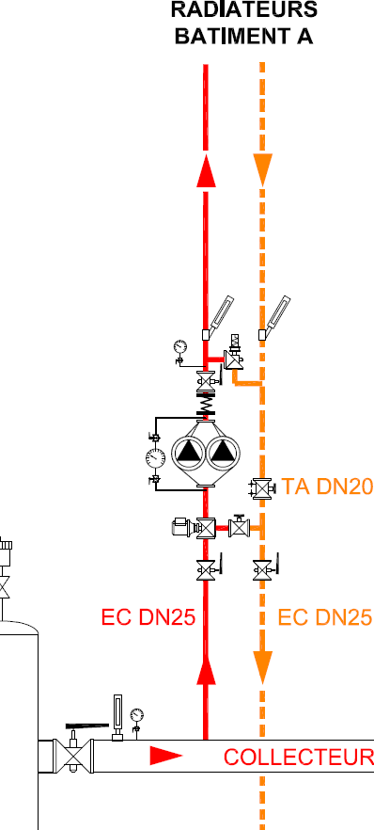

|  |  |  |
| --- | --- | --- |
|  | Entourer la bonne réponse | |
| Position de la pompe double par rapport à la vanne 3 voies | Avant | Après |
| Débit dans le circuit coté radiateurs | Variable | Constant |
| Température dans le circuit coté radiateurs | Variable | Constante |
| Nom du montage de la vanne 3 voies | ……………………………...……………………………………………….. | |

1. Justifier pourquoi ce type de montage a été choisi pour cette partie du circuit.

……………………………………………………………………………………………………………………………………………………………………...

………………………………………………………………………………………………………………………………………………………………………

………………………………………………………………………………………………………………………………………………………………………

………………………………………………………………………………………………………………………………………………………………………

………………………………………………………………………………………………………………………………………………………………………

………………………………………………………………………………………………………………………………………………………………………

………………………………………………………………………………………………………………………………………………………………………

………………………………………………………………………………………………………………………………………………………………………

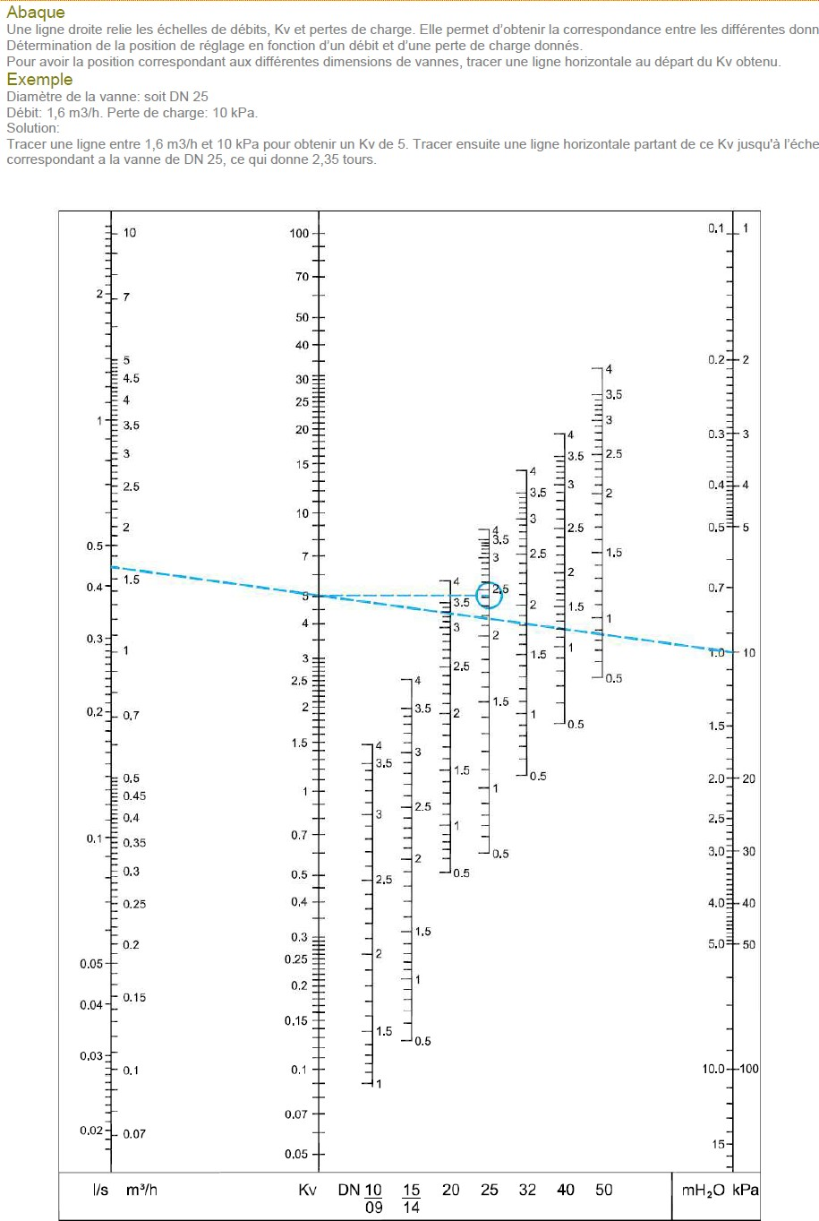

## Déterminer l’autorité de la vanne 3 voies montée sur cette partie de circuit.

……………………………………………………………………………………………………………………………………………………………………...

………………………………………………………………………………………………………………………………………………………………………

………………………………………………………………………………………………………………………………………………………………………

………………………………………………………………………………………………………………………………………………………………………

………………………………………………………………………………………………………………………………………………………………………

………………………………………………………………………………………………………………………………………………………………………

………………………………………………………………………………………………………………………………………………………………………

………………………………………………………………………………………………………………………………………………………………………

………………………………………………………………………………………………………………………………………………………………………

………………………………………………………………………………………………………………………………………………………………………

## Conclure sur la conformité de la vanne 3 voies en tenant compte de son Kvs.

……………………………………………………………………………………………………………………………………………………………………...

……………………………………………………………………………………………………………………………………………………………………...

………………………………………………………………………………………………………………………………………………………………………

………………………………………………………………………………………………………………………………………………………………………

………………………………………………………………………………………………………………………………………………………………………

………………………………………………………………………………………………………………………………………………………………………

………………………………………………………………………………………………………………………………………………………………………

………………………………………………………………………………………………………………………………………………………………………

## Proposer le réglage à réaliser sur la vanne d’équilibrage TA DN20 pour le réseau « Radiateurs

– Bâtiment A ». Indiquer votre sélection sur l’abaque du constructeur.

Réglage (nombre de tours) : ..........………..................................… tours

## Donner les causes probables de ce problème à l’aide d’une croix.

|  |  |  |
| --- | --- | --- |
| **Cause envisagée** | **Possible** | **Impossible** |
| Coupure sonde départ |  |  |
| Mauvaise valeur transmise par la sonde extérieure |  |  |
| Arrêt du circulateur |  |  |
| Mauvais réglage de la pente sur le régulateur |  |  |
| Régulateur non alimenté électriquement |  |  |

|  |  |  |
| --- | --- | --- |
| **S4** | **RÉGULATION** |  |

**Contexte :**

Les clients se plaignent de la température trop basse dans les locaux du Bâtiment A. Vous constatez que la température des radiateurs est insuffisante. Vous décidez de contrôler le fonctionnement de la régulation.

**Vous disposez : (conditions ressources)**

* du schéma de principe général **(DT 4 page 5/15)**.
* de la notice technique du régulateur RVL480 (régulation 3 points) **(DT 11 page 13/15)**.
* de la notice technique de la sonde extérieure QAC32 **(DT 12 page 13/15)**.
* de la notice technique de la sonde de départ QAD22 **(DT 13 page 14/15)**.

## des paramètres de fonctionnement :

Text base = -5 [°C], Tdépart radiateurs = 75 [°C], Tnon chauffage = 20 [°C], Tambiante = 20 [°C]

## Vérifier le fonctionnement des sondes de température.

|  |  |
| --- | --- |
| **Vous devez : (travail demandé)**   1. Donner les causes probables de ce problème. 2. Vérifier le fonctionnement des sondes de température. 3. Donner les règles à respecter pour l’emplacement de la sonde extérieure. 4. Tracer la courbe de chauffe et calculer la pente. 5. Tracer à la règle la pente à positionner sur le régulateur RVL480 selon les paramètres de fonctionnement voulus et compléter le tableau de valeurs. | **Critères d’évaluation**   * Le tableau est correctement renseigné. * Les valeurs attendues sont correctes. * Les règles à respecter sont correctement définies. * Le tracé et le calcul de la pente sont corrects. * La pente positionnée et les valeurs sont correctes. |

|  |  |  |
| --- | --- | --- |
|  | **Valeur mesurée [] à l’ohmmètre** | **Valeur attendue []** |
| Sonde extérieure QAC32 à 10 [°C] | 600 [] | ………………………………………………… |
| Sonde de départ QAD22 à 75 [°C] | 1363,5 [] | ………………………………………………… |

Conclure sur le fonctionnement des sondes :

……………………………………………………………………………………………………………………………………………………………………...

………………………………………………………………………………………………………………………………………………………………………

………………………………………………………………………………………………………………………………………………………………………

………………………………………………………………………………………………………………………………………………………………………

………………………………………………………………………………………………………………………………………………………………………

………………………………………………………………………………………………………………………………………………………………………

………………………………………………………………………………………………………………………………………………………………………

………………………………………………………………………………………………………………………………………………………………………

……………………………………………………………………………………………………………………………………………………………………...

## Donner les règles à respecter pour l’emplacement de la sonde extérieure.

……………………………………………………………………………………………………………………………………………………………………...

………………………………………………………………………………………………………………………………………………………………………

………………………………………………………………………………………………………………………………………………………………………

………………………………………………………………………………………………………………………………………………………………………

………………………………………………………………………………………………………………………………………………………………………

………………………………………………………………………………………………………………………………………………………………………

………………………………………………………………………………………………………………………………………………………………………

………………………………………………………………………………………………………………………………………………………………………

………………………………………………………………………………………………………………………………………………………………………

………………………………………………………………………………………………………………………………………………………………………

………………………………………………………………………………………………………………………………………………………………………

……………………………………………………………………………………………………………………………………………………………………...

……………………………………………………………………………………………………………………………………………………………………...

……………………………………………………………………………………………………………………………………………………………………...

……………………………………………………………………………………………………………………………………………………………………...

## Tracer la courbe de chauffe correspondant aux paramètres de fonctionnement.

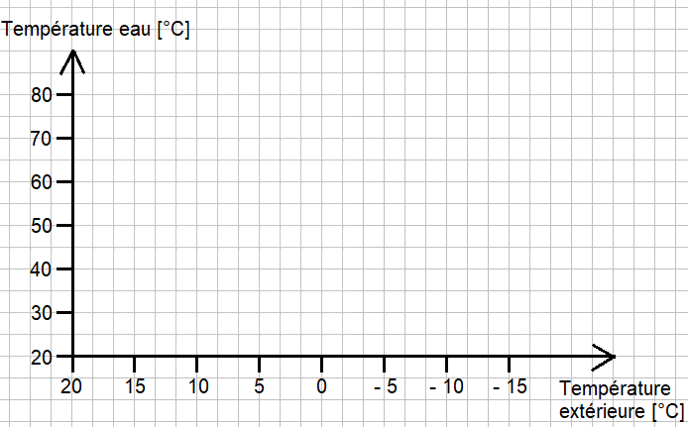

Calculer la pente de la courbe de chauffe :

**Vous constatez que la pente du régulateur était réglée via bus local avec la valeur 1,4 ce qui entraînait une température de départ vers les radiateurs trop basse.**

1. Tracer à la règle la pente à positionner sur le régulateur RVL480 selon les paramètres de fonctionnement voulus et compléter le tableau de valeurs.

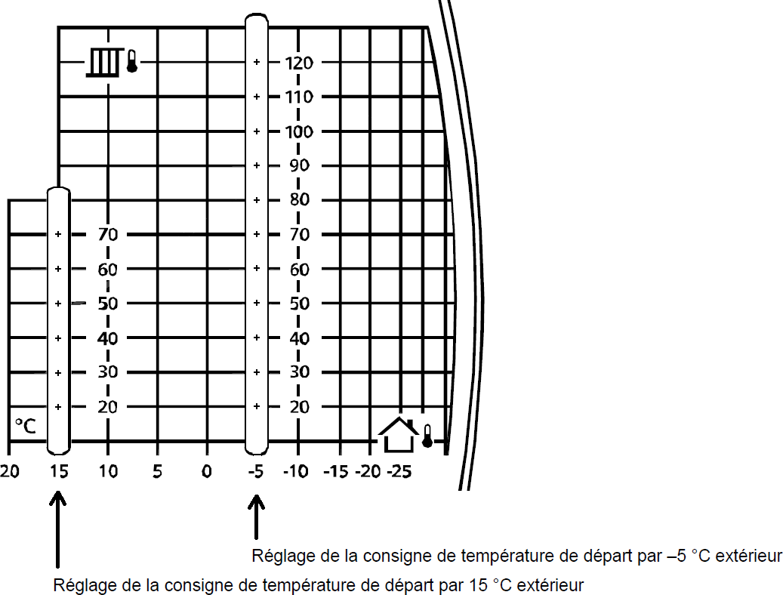

Température départ radiateurs pour

-5 [°C] extérieur :

……………………………[°C]…

Température départ radiateurs pour

15 [°C] extérieur :

……………………………[°C]…

……………………………………………………………………………………………………………………………………………………………………...

………………………………………………………………………………………………………………………………………………………………………

………………………………………………………………………………………………………………………………………………………………………

………………………………………………………………………………………………………………………………………………………………………

………………………………………………………………………………………………………………………………………………………………………

………………………………………………………………………………………………………………………………………………………………………

………………………………………………………………………………………………………………………………………………………………………

………………………………………………………………………………………………………………………………………………………………………

………………………………………………………………………………………………………………………………………………………………………

………………………………………………………………………………………………………………………………………………………………………

# Contexte :

## Vous êtes chargé de vérifier les performances de la centrale de traitement d’air Power Box 95 installée dans une salle de réunion. Afin d’éviter le bruit dans les réseaux d’air, vous devez vérifier les vitesses d’air dans les gaines de ventilation.

**Vous disposez : (conditions ressources)**

* du descriptif technique **(DT 1 page 2/15)**.
* du schéma de principe « Ventilation » **(DT 2 page 3/15)**.
* de la vue de détail de la centrale de traitement d’air **(DSR page 10/13)**.
* des conditions d’air extérieure et intérieure : selon CCTP **(DT 1 page 2/15)**.

## des relevés de fonctionnement de la centrale double flux Power Box 95 **(DT 6 page 9/15)**.

* du débit de renouvellement d’air des salles de réunion : selon CCTP **(DT 1 page 2/15)**.
* de la vitesse d’air maximale admise dans les gaines : selon CCTP **(DT 1 page 2/15)**.
* de la formule de calcul de la vitesse d’air : V = Q / S avec V en [m/s], Q en [m3/s] et S en [m2]
* de la formule de calcul de la surface d’un disque : S = π x D² / 4

|  |  |
| --- | --- |
| **Vous devez : (travail demandé)**   1. Calculer le débit d’air nécessaire [m3/h] pour la ventilation de la salle de réunion. 2. Déterminer les caractéristiques techniques de l’installation. 3. Vérifier si le débit d’air soufflé lors du relevé de fonctionnement est suffisant. Justifier votre réponse.   **À partir de cette question on utilisera un débit d’air soufflé de 1100 [m3/h].**   1. Calculer la vitesse d’air [m/s] dans la gaine d’air soufflé et vérifier sa conformité par rapport à la vitesse maximale demandée. | **Critères d’évaluation**   * Le calcul du débit nécessaire est correct. * Le tableau est correctement renseigné. * La réponse est correcte et justifiée. * Le résultat et la vérification sont corrects. |

1. Calculer le débit d’air nécessaire [m3/h] pour la ventilation de la salle de réunion.

|  |  |
| --- | --- |
| Nombre de personnes | ……………………………………………...………………………. |
| Débit de renouvellement d’air [m3/h/occupant] | ……………………………………………...………………………. |
| Débit d’air nécessaire [m3/h] | ……………………………………………...………...……………………. |

1. 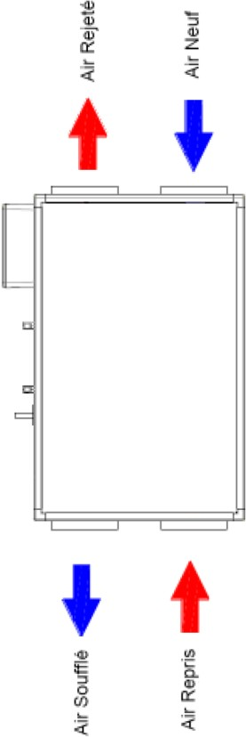Déterminer les caractéristiques techniques de l’installation.

|  |  |  |
| --- | --- | --- |
| **S5** | **TRAITEMENT DE L’AIR** |  |

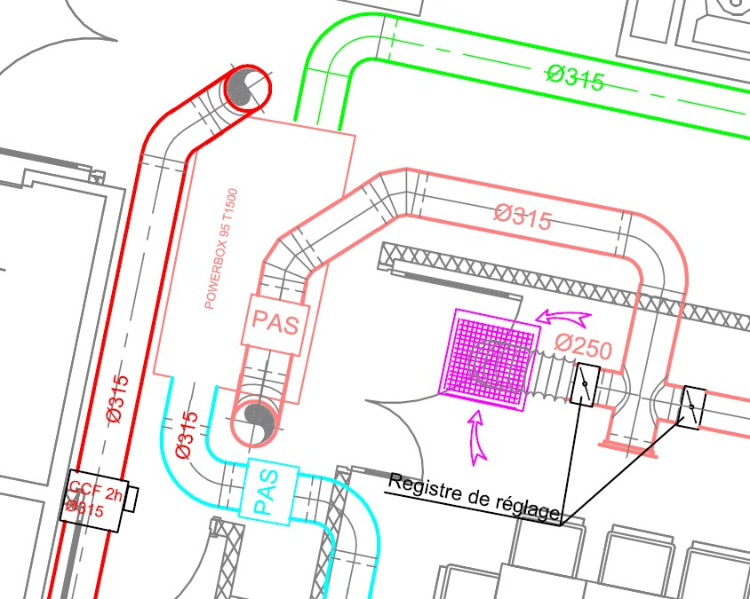

Vue en plan de l’implantation de la centrale Power Box 95 Schéma de raccordement de la

centrale Power Box 95

|  |  |  |
| --- | --- | --- |
|  | **Air soufflé** | **Air repris** |
| Diamètre gaine [mm] | ………………………………………………. | ………………………………………………. |
| Débit d’air total [m3/h] mesuré lors des relevés de fonctionnement | ………………………………………………. | ………………………………………………. |

|  |  |  |  |
| --- | --- | --- | --- |
| **BACCALAURÉAT PROFESSIONNEL TECHNICIEN DE MAINTENANCE DES SYSTÈMES**  **ÉNERGÉTIQUES ET CLIMATIQUES** | **DOSSIER SUJET- RÉPONSE** | **ÉPREUVE U21** | **PAGE DSR 10/13** |

1. Vérifier si le débit d’air soufflé lors du relevé de fonctionnement est suffisant. Justifier la réponse.

……………………………………………………………………………………………………………………………………………………………………...

………………………………………………………………………………………………………………………………………………………………………

………………………………………………………………………………………………………………………………………………………………………

………………………………………………………………………………………………………………………………………………………………………

………………………………………………………………………………………………………………………………………………………………………

………………………………………………………………………………………………………………………………………………………………………

# À partir de cette question on utilisera un débit d’air soufflé de 1100 [m3/h].

## Calculer la vitesse d’air [m/s] dans la gaine d’air soufflé et vérifier sa conformité par rapport à la vitesse maximale demandée.

……………………………………………………………………………………………………………………………………………………………………...

………………………………………………………………………………………………………………………………………………………………………

………………………………………………………………………………………………………………………………………………………………………

………………………………………………………………………………………………………………………………………………………………………

………………………………………………………………………………………………………………………………………………………………………

………………………………………………………………………………………………………………………………………………………………………

………………………………………………………………………………………………………………………………………………………………………

………………………………………………………………………………………………………………………………………………………………………

………………………………………………………………………………………………………………………………………………………………………

………………………………………………………………………………………………………………………………………………………………………

………………………………………………………………………………………………………………………………………………………………………

………………………………………………………………………………………………………………………………………………………………………

………………………………………………………………………………………………………………………………………………………………………

## Identifier le fluide frigorigène utilisé dans le groupe d’eau glacée et indiquer quelle est la particularité de ce fluide et s’il est conforme à la législation en vigueur.

|  |  |  |
| --- | --- | --- |
| **S6** | **PRODUCTION FRIGORIFIQUE** |  |

**Contexte :**

Conformément au contrat de maintenance, votre entreprise doit fournir un suivi des performances de la production frigorifique et de la charge en fluide de l’installation. Ce suivi s’appuie sur un relevé du groupe en fonctionnement réalisé par un de vos techniciens. Vous devez analyser l’installation et proposer si nécessaire une action d’optimisation.

**Vous disposez : (conditions ressources)**

* de la documentation du groupe d’eau glacée **(DT 8 page 10/15)**.

## du tracé du cycle frigorifique sur le diagramme enthalpique **(DSR page13/13)**.

* des relevés effectués sur site au manifold et au thermomètre à contact :

|  |  |
| --- | --- |
| Haute pression | 22 [bars] |
| Température sortie compresseur | 78 [°C] |
| Température sortie condenseur | 50 [°C] |
| Basse pression | 4 [bars] |
| Température à l’aspiration du compresseur | 10 [°C] |

……………………………………………………………………………………………………………………………………………………………………...

………………………………………………………………………………………………………………………………………………………………………

………………………………………………………………………………………………………………………………………………………………………

………………………………………………………………………………………………………………………………………………………………………

………………………………………………………………………………………………………………………………………………………………………

………………………………………………………………………………………………………………………………………………………………………

………………………………………………………………………………………………………………………………………………………………………

………………………………………………………………………………………………………………………………………………………………………

……………………………………………………………………………………………………………………………………………………………………...

………………………………………………………………………………………………………………………………………………………………………

………………………………………………………………………………………………………………………………………………………………………

………………………………………………………………………………………………………………………………………………………………………

………………………………………………………………………………………………………………………………………………………………………

## À partir du diagramme enthalpique tracé par le technicien lors de sa campagne de relevés sur site, compléter le tableau suivant.

|  |  |
| --- | --- |
| **Vous devez : (travail demandé)**   1. Identifier le fluide frigorigène utilisé. Indiquer la particularité de ce fluide et s’il est conforme à la législation en vigueur. 2. Compléter le tableau à partir du diagramme enthalpique tracé par le technicien lors de sa campagne de relevés sur site. 3. Déterminer la valeur de la surchauffe. Indiquer si le résultat obtenu est conforme à la valeur pour un fonctionnement correct. 4. Déterminer la valeur du sous-refroidissement. Indiquer si le résultat obtenu est conforme à la valeur pour un fonctionnement correct. 5. Conclure sur le fonctionnement de l’installation. 6. Calculer l’efficacité frigorifique (EER) de l’installation à partir du relevé du technicien et du tableau complété par vos soins à partir du diagramme enthalpique. | **Critères d’évaluation**   * L’identification du fluide est complète. * Le tableau est correctement rempli. * Le calcul et la vérification de la conformité sont corrects. * Le calcul et la vérification de la conformité sont corrects. * Le fonctionnement de l’installation est correctement analysé. * Le calcul et le résultat sont corrects. |

|  |  |  |  |  |
| --- | --- | --- | --- | --- |
| **Points de mesures** | **État physique** | **Pression [bars]** | **Température [°C]** | **Enthalpie [kJ/kg]** |
| Sortie compresseur |  | **22** | **78** |  |
| Entrée compresseur |  | **4** | **10** |  |
| Entrée condenseur |  |  |  |  |
| Sortie du condenseur |  |  | **50** |  |
| Entrée détendeur |  |  |  |  |
| Entrée évaporateur |  |  |  |  |
| Sortie de l'évaporateur |  |  |  |  |

1. 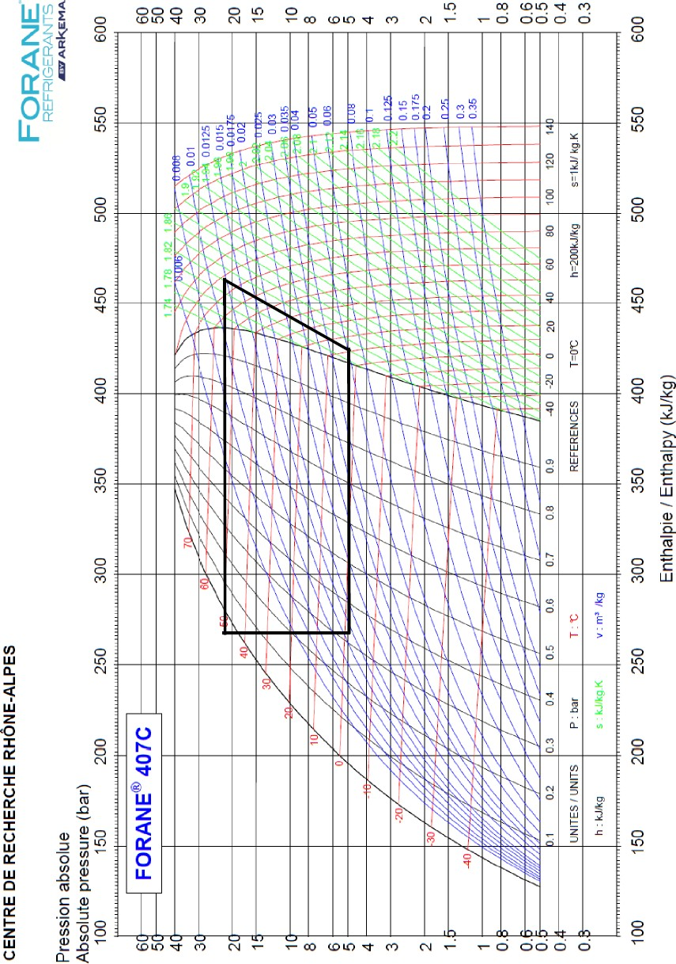Déterminer la valeur de la surchauffe. Indiquer si le résultat obtenu est conforme à la valeur pour un fonctionnement correct.

|  |  |
| --- | --- |
| Méthode de  calcul de la surchauffe | Température ………………………………..…….. - Température …………………………………..…….. |
| Calcul de la surchauffe | …………………………………………………………………..………………………………..…….. [°C] |
| Valeur attendue | ……..….…..……….…..…....…...…..…. [°C] |
| Cette valeur est- elle conforme ? | Oui Non |

1. Déterminer la valeur du sous-refroidissement. Indiquer si le résultat obtenu est conforme à la valeur pour un fonctionnement correct.

|  |  |
| --- | --- |
| Méthode de calcul du sous-  refroidissement | Température ………………………………..…….. - Température …………………………………..…….. |
| Calcul du sous- refroidissement | …………………………………………………………………..………………………………..…….. [°C] |
| Valeur attendue | ……..….…..……….…..…....…...…..…. [°C] |
| Cette valeur est- elle conforme ? | Oui Non |

1. Conclure sur le fonctionnement de l'installation.

………………………………………………………………………………………………………………………………………………………………………

………………………………………………………………………………………………………………………………………………………………………

……………………………………………………………………………………………………………………………………………………………………...

………………………………………………………………………………………………………………………………………………………………………

………………………………………………………………………………………………………………………………………………………………………

## Calculer l’efficacité frigorifique (EER) de l’installation à partir du relevé du technicien et du tableau complété par vos soins à partir du diagramme enthalpique.



















